

Fakulteti: Shkencave Kompjuterike

Drejtimi: Programim BA profesionale

Lënda: Programimi i lojërave kompjuterike

Tema e Projektit : Wall Breaker

Prof:Sherif Sheremetaj
Studenti: Jetmir Alshiqi

Prishtinë, 2025

Abstrakt
“Wall Breaker” eshte nje loje e thjeshte e krijuar me Java dhe Swing (GUI) , ku lojtari kontrollon nje plateform te gjelbër per te goditur topin ne drejtim te blloqeve pa lejuar topin te dal nga harta. Lojtari lëviz platformën me ane te tasteve me shigjetën majtas dhe djathtas duke mos lejuar topin te dal nga harta sepse kjo do te rezultoj ne hubje te lojës.

Loja ka 5 nivele me vershtiresi qe rritet sipas nivelit dhe ruan rezultatin kur perfundon te gjitha nivelet ose humb lojen. Kjo loje kombinon mendimin logjik me programimin grafik dhe sherben si nje shembull praktik per krijimin e lojrave 2D me Java Swing.

Përmbajtje
Abstrakt 2
Figurat 2
Hyrje 3
Pershkrimi i lojës 3
Rregullat e lojës 3
Sfidat gjate zhvillimit 4
Permirsime ne te ardhmen 4
Perfundimi 4

Figurat
Figura 1- Menu me opcionet e perdoruesit 5
Figura 2- Bordi i rezultateve 5
Figura 3- Forma per regjistrim 6
Figura 4- Niveli i 1 i lojes 6
Figura 5-Niveli i 5 i lojes 7

Hyrje

“Wall Breaker” eshte nje loje 2D e ndërtuar me gjuhen programuese Java dhe Java Swing library. Qellimi i lojës eshte qe lojtari te levize platformën ashtuqe te godas topin drejtim te blloqeve deri sa ti prish te gjitha blloqet. Para se te filloj loja lojtarit i shfaqet nje Menu ku mund te zgjidh:
- Te luaj si Guest,
- Te regjistrohet e te ruhen rezultatet,
- Te shikoj bordi i rezultateve

Kjo loje eshte krijuar per argëtim dhe per te treguar si mund te ndërtohet nje loje qe kërkon focus duke përdorur programimin ne Java. Përmes saj, mësohen konceptet bazë të lëvizjes së objekteve, animacioneve dhe ndërveprimit me përdoruesin.

Pershkrimi i lojës

Loja “Wall Breaker” eshte e thjeshte per tu luajtur dhe nuk kërkon ndonjë aftësi te veqante nga lojtari.Ajo perbehet nga 5 nivele , ku loja fillon nga niveli i pare dhe pas përfundimit te secilit nivel, loja vështirësohet.

Gjate lojës, lojtari lëviz plateformen per te goditur topin ne drejtim te blloqeve, ku nëse topi dhe blloqet bien ne kontakt atëherë blloku prishet, topi ndrron drejtim dhe rezultati (score) rritet per 5 per gjdo bllok qe prishet.

Nese lojtari eshte i regjistruar atëherë rezultatet do te ruhen ne nje format JSON, ku ne Menu page, mund te shikoj bordin e rezultateve.

Rregullat e lojës
- Lojtari mund te levize plateformen me ane te shigjetave majtas dhe djathtas,
- Qellimi eshte qe topi te prish te gjitha blloqet,
- Shtypja e tastit R pasi te hubasesh lojen, rifillon lojën nga niveli i pare,
- Shtypja e tastit Enter pas përfundimit te ndonjë niveli, kalon te niveli i radhës,
- Shtypja e tastit ESC rezulton ne mbylljen e ekranit te lojës dhe hap ekranin e Menus

Sfidat gjate zhvillimit
Gjate zhvillimit te lojës ka pasur disa sfida te cilat përfshinin:
- Ruajtjen e rezultatit si dhe te emrit te lojtarit te regjistruar ne formating JSON me ane te libraris GSON,
- Logjika e lëvizjes se topit,
- Logjika e krijimit te blloqeve,
- Krijimi i Menus qe te jet e ndar me lojen

Permirsime ne te ardhmen
Disa përmirësime te ardhshme te lojës mund te perfshijn:
- Nivele shtese jo vetëm 5 nivele,
- Integrimin e lëvizjes se plateformes me ane te miut,
- Blloqe qe kerkojn te bien ne kontakt me shume se nje here me topin per tu prishur,
- Permirsimin e dizajnit te jete me atraktiv,
- Integrimin e bordin e rezultateve ne loje e jo ne Menu,
- Te mbahet mend lojtari i regjistruar

Perfundimi
“Wall Breaker” eshte loje e thjeshte qe kërkon nga lojtari fokusim ne këmbim me argëtim.

Fal përdorimit te librarive Swing dhe Gson qe mundësuan ruajtjen e te dhënave si dhe krijimin e lojes, loja ka arritur ne piken qe eshte tani, por ende ka vende per përmirësime ne te ardhmen.

Ky projekt mund të shërbejë si një shembull praktik për zhvillimin e lojërave të thjeshta në Java dhe për të kuptuar bazat e programimit grafik.

Figurat
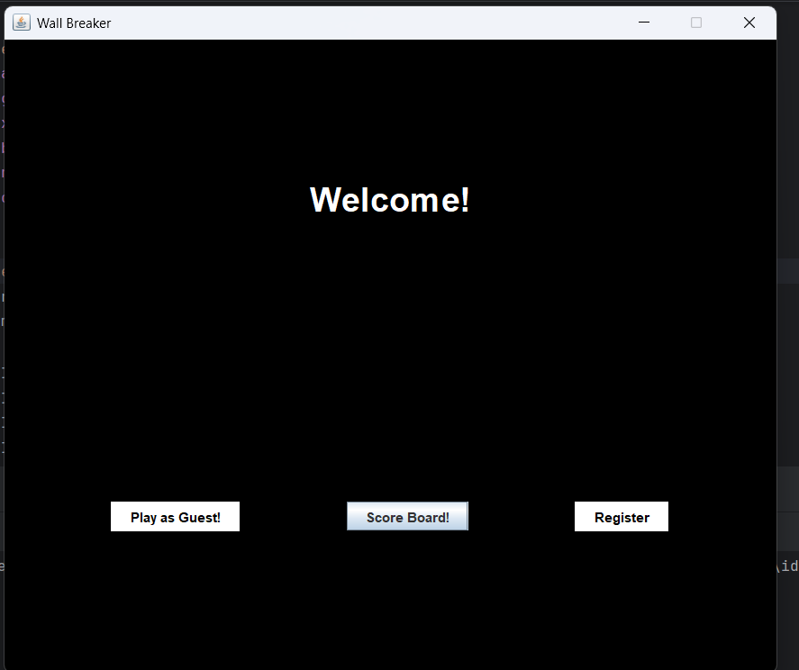
Figura 1- Menu me opcionet e perdoruesit

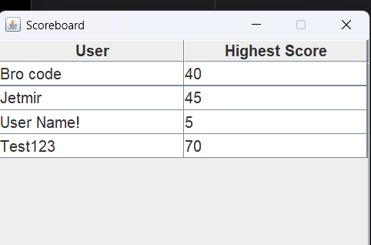
Figura 2- Bordi i rezultateve

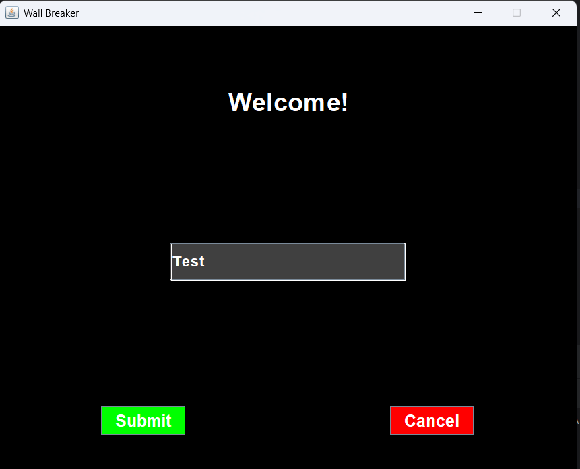
Figura 3- Forma per regjistrim
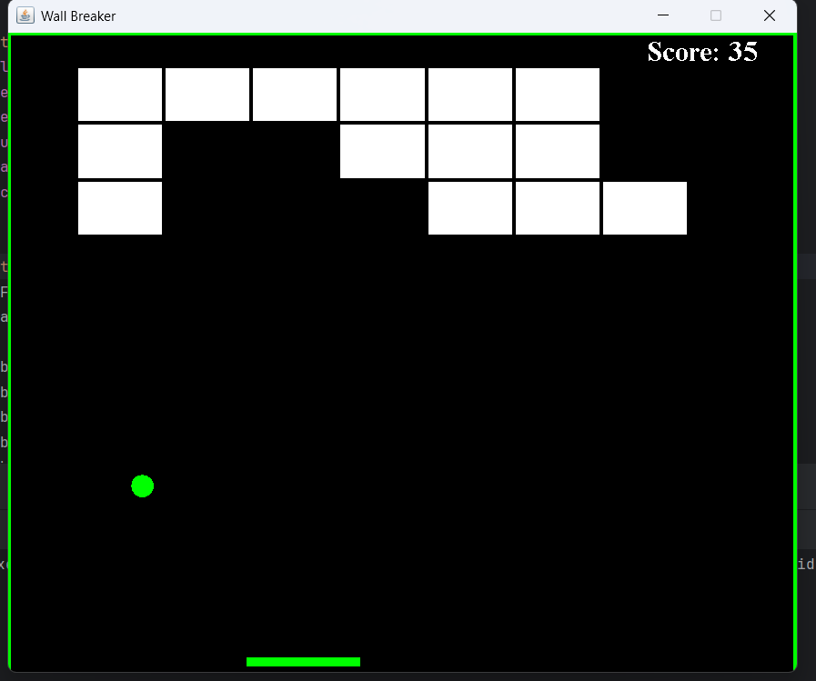
Figura 4- Niveli i 1 i lojes
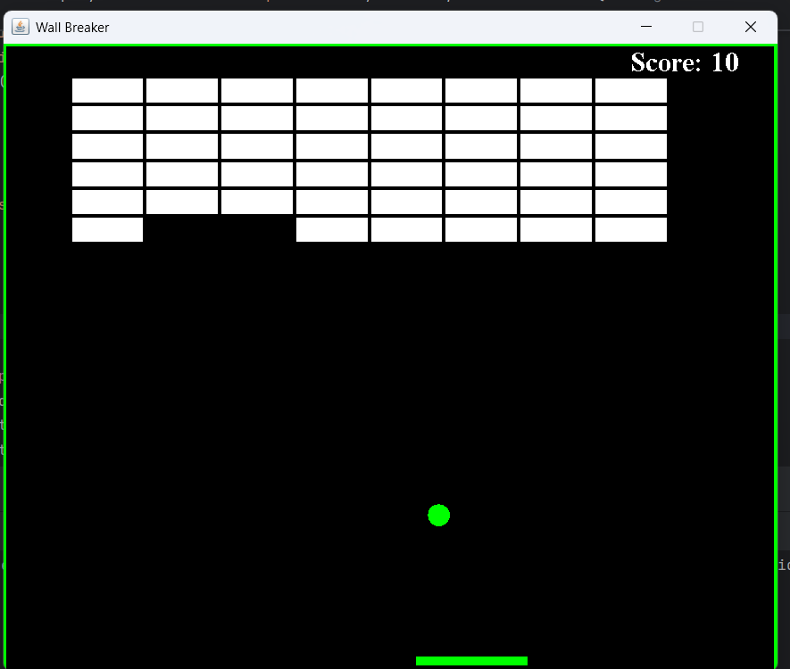
Figura 5-Niveli i 5 i lojes

